Інструкція до застосування
Одноразовий спрей-катетер/Disposable Spray Catheter
(Будь ласка, уважно прочитайте інструкцію перед застосуванням)

1. Призначення.
Гнучкий одноразовий розпилювальний катетер серії AF є різновидом інструменту для ендоскопії, який поєднується з ендоскопом. Призначений для госпітальної ендоскопічної діагностики через ендоскопічний робочий канал до травного тракту, дихальних шляхів та інших природних порожнин людини для транспортування рідини, промивання та операцій, пов’язаних із розпиленням.

Даний інструмент можна використовувати тільки під ендоскопом!
Даний інструмент не призначений для інших цілей!
Не працюйте з пошкодженими інструментами!

Ця інструкція призначена для того, щоб допомогти фахівцю правильно використовувати одноразовий спрей-катетер і таким чином, забезпечити більш високий рівень безпеки для пацієнта.

Компанія Alton (Shanghai) Medical Instruments Co., LTD пропонує спрей-катетер різних типів для різних випадків застосування: суфіксальна назва моделі з PA, PB і PC для одноразових типів.

Типи моделей одноразових спрей-катетерів.
№ | Назва | Модель | Розмір
1 | Одноразовий спрей-катетер (стандартний тип) | AF-D1807PA | Φ1.8×700 mm
1 | Одноразовий спрей-катетер (стандартний тип) | AF-D1810PA | Φ1.8×1000 mm
1 | Одноразовий спрей-катетер (стандартний тип) | AF-D1812PA | Φ1.8×1200 mm
1 | Одноразовий спрей-катетер (стандартний тип) | AF-D1815PA | Φ1.8×1500 mm
1 | Одноразовий спрей-катетер (стандартний тип) | AF-D1816PA | Φ1.8×1600 mm
1 | Одноразовий спрей-катетер (стандартний тип) | AF-D1823PA | Φ1.8×2300 mm
1 | Одноразовий спрей-катетер (стандартний тип) | AF-D1825PA | Φ1.8×2500 mm
1 | Одноразовий спрей-катетер (стандартний тип) | AF-D2416PA | Φ2.4×1600 mm
1 | Одноразовий спрей-катетер (стандартний тип) | AF-D2418PA | Φ2.4×1800 mm
1 | Одноразовий спрей-катетер (стандартний тип) | AF-D2421PA | Φ2.4×2100 mm
1 | Одноразовий спрей-катетер (стандартний тип) | AF-D2423PA | Φ2.4×2300 mm
2 | Одноразовий спрей-катетер (тип туманного розпилення) | AF-D1807PB | Φ1.8×700 mm
2 | Одноразовий спрей-катетер (тип туманного розпилення) | AF-D1810PB | Φ1.8×1000 mm
2 | Одноразовий спрей-катетер (тип туманного розпилення) | AF-D1812PB | Φ1.8×1200 mm
2 | Одноразовий спрей-катетер (тип туманного розпилення) | AF-D1815PB | Φ1.8×1500 mm
2 | Одноразовий спрей-катетер (тип туманного розпилення) | AF-D1816PB | Φ1.8×1600 mm
2 | Одноразовий спрей-катетер (тип туманного розпилення) | AF-D1823PB | Φ1.8×2300 mm
2 | Одноразовий спрей-катетер (тип туманного розпилення) | AF-D1825PB | Φ1.8×2500 mm
2 | Одноразовий спрей-катетер (тип туманного розпилення) | AF-D2416PB | Φ2.4×1600 mm
2 | Одноразовий спрей-катетер (тип туманного розпилення) | AF-D2418PB | Φ2.4×1800 mm
2 | Одноразовий спрей-катетер (тип туманного розпилення) | AF-D2421PB | Φ2.4×2100 mm
2 | Одноразовий спрей-катетер (тип туманного розпилення) | AF-D2423PB | Φ2.4×2300 mm
3 | Одноразовий спрей- катетер (задній розпилювальний тип) | AF-D1807PC | Φ1.8×700 mm
3 | Одноразовий спрей- катетер (задній розпилювальний тип) | AF-D1810PC | Φ1.8×1000 mm
3 | Одноразовий спрей- катетер (задній розпилювальний тип) | AF-D1812PC | Φ1.8×1200 mm
3 | Одноразовий спрей- катетер (задній розпилювальний тип) | AF-D1815PC | Φ1.8×1500 mm
3 | Одноразовий спрей- катетер (задній розпилювальний тип) | AF-D1816PC | Φ1.8×1600 mm
3 | Одноразовий спрей- катетер (задній розпилювальний тип) | AF-D1823PC | Φ1.8×2300 mm
3 | Одноразовий спрей- катетер (задній розпилювальний тип) | AF-D1825PC | Φ1.8×2500 mm
3 | Одноразовий спрей- катетер (задній розпилювальний тип) | AF-D2416PC | Φ2.4×1600 mm
3 | Одноразовий спрей- катетер (задній розпилювальний тип) | AF-D2418PC | Φ2.4×1800 mm
3 | Одноразовий спрей- катетер (задній розпилювальний тип) | AF-D2421PC | Φ2.4×2100 mm
3 | Одноразовий спрей- катетер (задній розпилювальний тип) | AF-D2423PC | Φ2.4×2300 mm

На малюнку нижче зображений типовий приклад одноразового спрей-катетера:

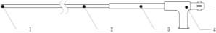

Примітка:
1. Розпилювальна головка;
2. Трубка;
3. Ручка;
4. Пушер.

Інформацію про розміри даного інструменту ви можете отримати в основному каталозі Alton (Shanghai) Medical Instruments Co., LTD.

2. Основний матеріал.
Одноразовий спрей- катетер складається з наступних матеріалів:
№ | Складові продукту | Матеріал | Чи контактує матеріал з тілом (Так/Ні)
1 | Голова | Нержавіюча сталь | Так
2 | Трубка | Політетрафлуоретен | Так
3 | Захист від згину | Політетрафлуоретен | Ні
4 | Ручка | Рукоятка (ABS) | Ні

(Контакт з тілом: нержавіюча сталь 304 і PTFE трубка; Без контакту з тілом: PTFE та ABS.)

3. Протипоказання.
Користувачі даних інструментів повинні бути фахівцями у своїй галузі.
Не використовуйте даний інструмент для лікування пацієнтів у жодній із ситуацій, якщо це може загрожувати їхньому життю.
Уникайте будь-яких небезпечних ситуацій для пацієнтів під час використання, наскільки це можливо.

4. Застереження.
- Зберігати подалі від вологи.
- Мінімальний розмір каналу, необхідний для даного інструменту, див. на етикетці упаковки.
- Стерилізація або перенесення інструменту можуть бути недостатніми, пацієнти можуть мати ризик інфікування або заподіяння шкоди при повторному використанню або повторній обробці інструменту.
- Будь ласка, використовуйте даний інструмент один раз!
- Після використання утилізуйте інструмент та упаковку відповідно до лікарняних, адміністративних та/або місцевих вимог.
- Не використовувати у разі пошкодження упаковки.
- Не кладіть сторонні предмети на інструмент або його упаковку!
- Не зберігайте поблизу агресивних хімічних продуктів!
- Не піддавайте впливу прямих або непрямих сонячних променів або інших ультрафіолетових променів.
- Скарги не будуть братися до уваги, якщо дані інструменти зберігалися неправильно!
Важливо!
Розмір виробів 2,4 мм вимагає ендоскопа з мінімальним робочим каналом 2,8 мм.
Для виробів розміром 1,8 мм потрібен ендоскоп з мінімальним робочим каналом 2,0 мм.

5. Перевірте перед експлуатацією
Обов’язково перевіряйте наведені нижче пункти щоразу перед кожним використанням!
- Дізнайтеся про справність підібраного ендоскопа;
- Перевірте інше обладнання: чи працює високочастотний генератор, чи контактує пластина пристрою з пацієнтом, засоби індивідуального захисту, включаючи маску для обличчя, хірургічний одяг, хірургічні рукавички.
- Перевірте спрей-катетер (цілісність упаковки та наявність пошкоджень інструменту);
- Якщо одноразовий розпилювальний катетер пошкоджений, не використовуйте його. Потрібно негайно зв’язатися з Alton (Shanghai) Medical Instruments Co., Ltd. або з постачальниками, для обміну.

6. Спосіб використання.
Операція.
1) Одягніть засоби індивідуального захисту під час роботи обладнання, інакше ви можете заразитися від крові, слизу пацієнта та інших потенційних загроз.
Відповідні засоби індивідуального захисту допоможуть максимально захистити вашу шкіру від небажаного впливу.
2) Інструменти можна використовувати, лише за наявності чіткої видимості в діапазоні ендоскопа та можливості побачити кінець ендоскопа або значну частину дистального кінця вставки на зображенні монітора. Інакше це може травмувати пацієнта. Наприклад, до кровоточивості, пошкодження слизової оболонки або пошкодження ендоскопічного обладнання.
3) Перед введенням одноразового спрей-катетера, потрібно перевірити, чи залишилася головка пристрою у зовнішній трубці. Якщо це так, можна використовувати одноразовий спрей-катетер і навпаки. Одноразовий спрей-катетер вводиться за допомогою ендоскопу. Під час роботи одноразовий спрей-катетер слід вводити плавно, швидко і без сильного натиску. При вставлянні через відкритий клапан оператор повинен вставляти спрей-катетер крок за кроком з короткою робочою довжиною, щоб уникнути згортання.
4) Коли одноразовий спрей-катетер перетинає ендоскопічну згинальну ділянку, оператор повинен бути дуже уважним. Не витягуйте спрей-катетер занадто швидко, інакше це може пошкодити слизову та спричинити інфекцію.
5) Під час роботи оператор не повинен перенапружуватися, інакше зовнішню трубку одноразового спрей-катетера можна легко пошкодити.
6) Виймаючи з пристрою, оператор повинен залишати введений ендоскоп прямо, щоб одноразовий спрей-катетер міг плавно рухатися.
7) Не виходьте занадто швидко після операції, щоб уникнути травмування внутрішніх тканин, особливо малих сліпих шлуночків та гортанної частини глотки.

7. Стерилізація.
Одноразові розпилювальні катетери поставляються стерильними.
Стерилізація проводиться етиленоксодом.
Одноразовий інструмент має бути утилізованим в лікарні після першого використання.

7. Термін придатності.
Термін дії стерилізації становить три роки.

8. Зберігання.
1. Даний інструмент не можна зберігати під тиском, щоб уникнути деформації.
2 Умови зберігання включають:
А. Температурний діапазон: 0°C - 40°C;
Б. Діапазон вологості: 30% - 85%;
В. Тиск повітря: 50,0 106,0 кПа;
Г. Зберігати в чистому і сухому приміщенні;
Д. Уникати прямого сонячного світла.

9. Користувач.
Користувачі інструментів компанії Alton (Shanghai) Medical Instruments Co., LTD повинні бути спеціалістами у своїй галузі. Необхідна відповідна спеціальна підготовка для, догляду та обслуговування гнучких інструментів.

10. Ремонт та обслуговування.
Заборонено:
1) Заміна, якщо термін дії стерилізації перевищує дату, надруковану на етикетці;
2) Підлягає ремонту, якщо пристрій для одноразового використання.

Стерильно.

 Виробник: Alton (Shanghai) Medical Instruments Co., Ltd , No.24 Building, JinShao Rd. 1688, Baoshan District, 200949 Shanghai, PEOPLE’S REPUBLIC OF CHINA/Атлон (Шанхай) Медікел Інструментс Ко., Лтд., Но.24 білдінг, ДжінШао Рд. 1688, Баошан Дістрікт, 200949 Шанхай, Китай.

Уповноважений представник в Україні: ТОВ «АЛТОН УКРАЇНА», Україна, 79041, Львівська область, м. Львів, вул. Кульпарківська, буд. 59, корп. 42.Alton Ukraine LLC, Ukraine, 79041, Lviv region, Lviv, Kulparkivska street, buld. 59, corps 42.

Дата видачі інструкції до застосування: 20.01.2020



Символи:

 | Не використовувати у разі пошкодження упаковки |  | Використовуйте інструкцію до застосування
 | Номер по каталогу |  | Стерилізовано етиленоксидом
 | Оберігати від сонячного світла |  | Виробник
 | Не використовувати повторно |  | Номер партії
 | Використати до |  | Дата виготовлення
 | Зберігати в сухому місці | 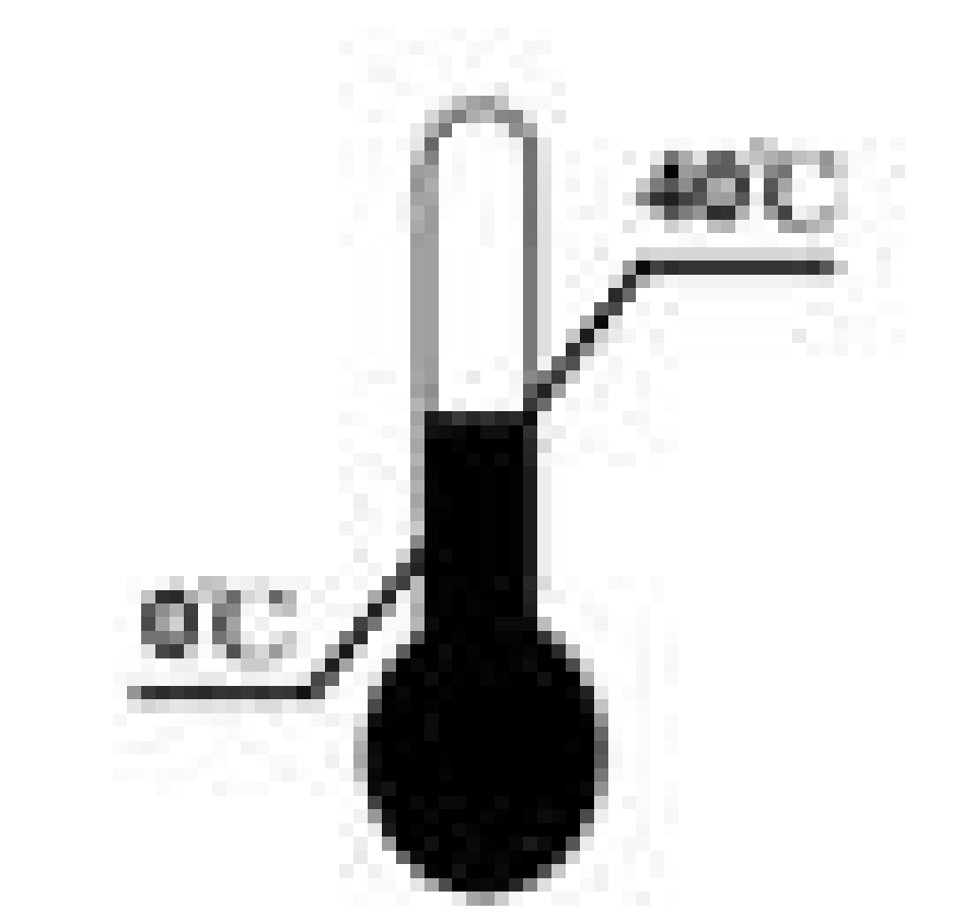 | Зберігати при температурі від 0 °С до 40 °С

